REVISION, THE SMARTEST GIANT IN TOWN
- Click on the link below. Do the exercise.
Odpri spodnjo povezavo v brskalniku CHROME. Samostojno reši nalogo in jo posreduj učiteljici.

https://www.liveworksheets.com/go78477jg

Na vrsti je novo poglavje: ČAS. Naučili se bomo povedati, koliko je ura. Nekaj smo se naučili že v tretjem razredu, nekaj bomo dodali še zdaj.
- Prosim, da poslušaš prvo nalogo.
- Druga naloga je zelo obsežna. Nič hudega, če ne boš prepisal(-a) vsega danes. Lahko nadaljuješ in potem tudi končaš v sredo.

WHAT'S THE TIME?

- What's the time? Click on the link below. Listen and watch.
Koliko je ura? Klikni na spodnjo povezavo. Poslušaj in opazuj.
https://www.youtube.com/watch?v=ub62GCUMZZo

- Prepare your notebook and copy.
Pripravi zvezek in preriši & prepiši v zvezek:
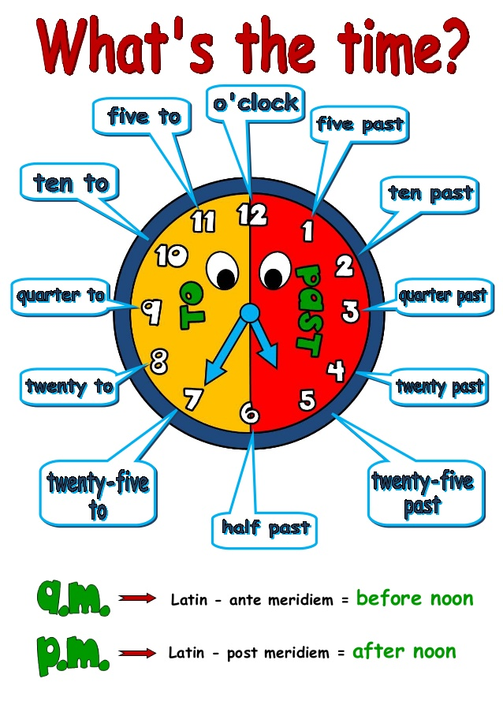
Preriši in prepiši v zvezek tudi to:
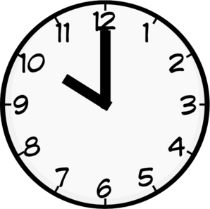 | It's ten o'clock.
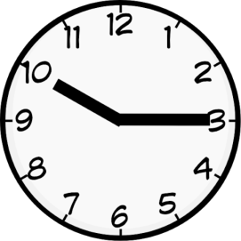 | It's a quarter past ten.
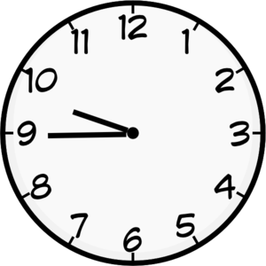 | It's a quarter to ten.
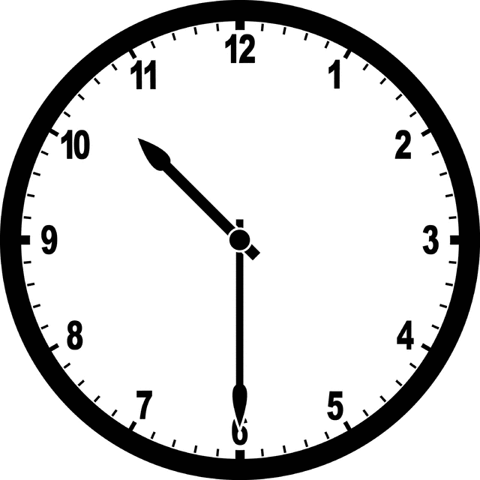 | It's half past ten.

- Just relax and listen..
Za sprostitev lahko poslušaš pesem:

https://www.youtube.com/watch?v=k1XV9l3P8SU

Navodila za pošiljanje so priložena v ločenem dokumentu: NAVODILA ZA POŠILJANJE- LIVEWORKSHEETS. Za odpiranje dokumenta uporabite brskalnik CROME, drugače naloga ne bo posredovana učiteljici.

